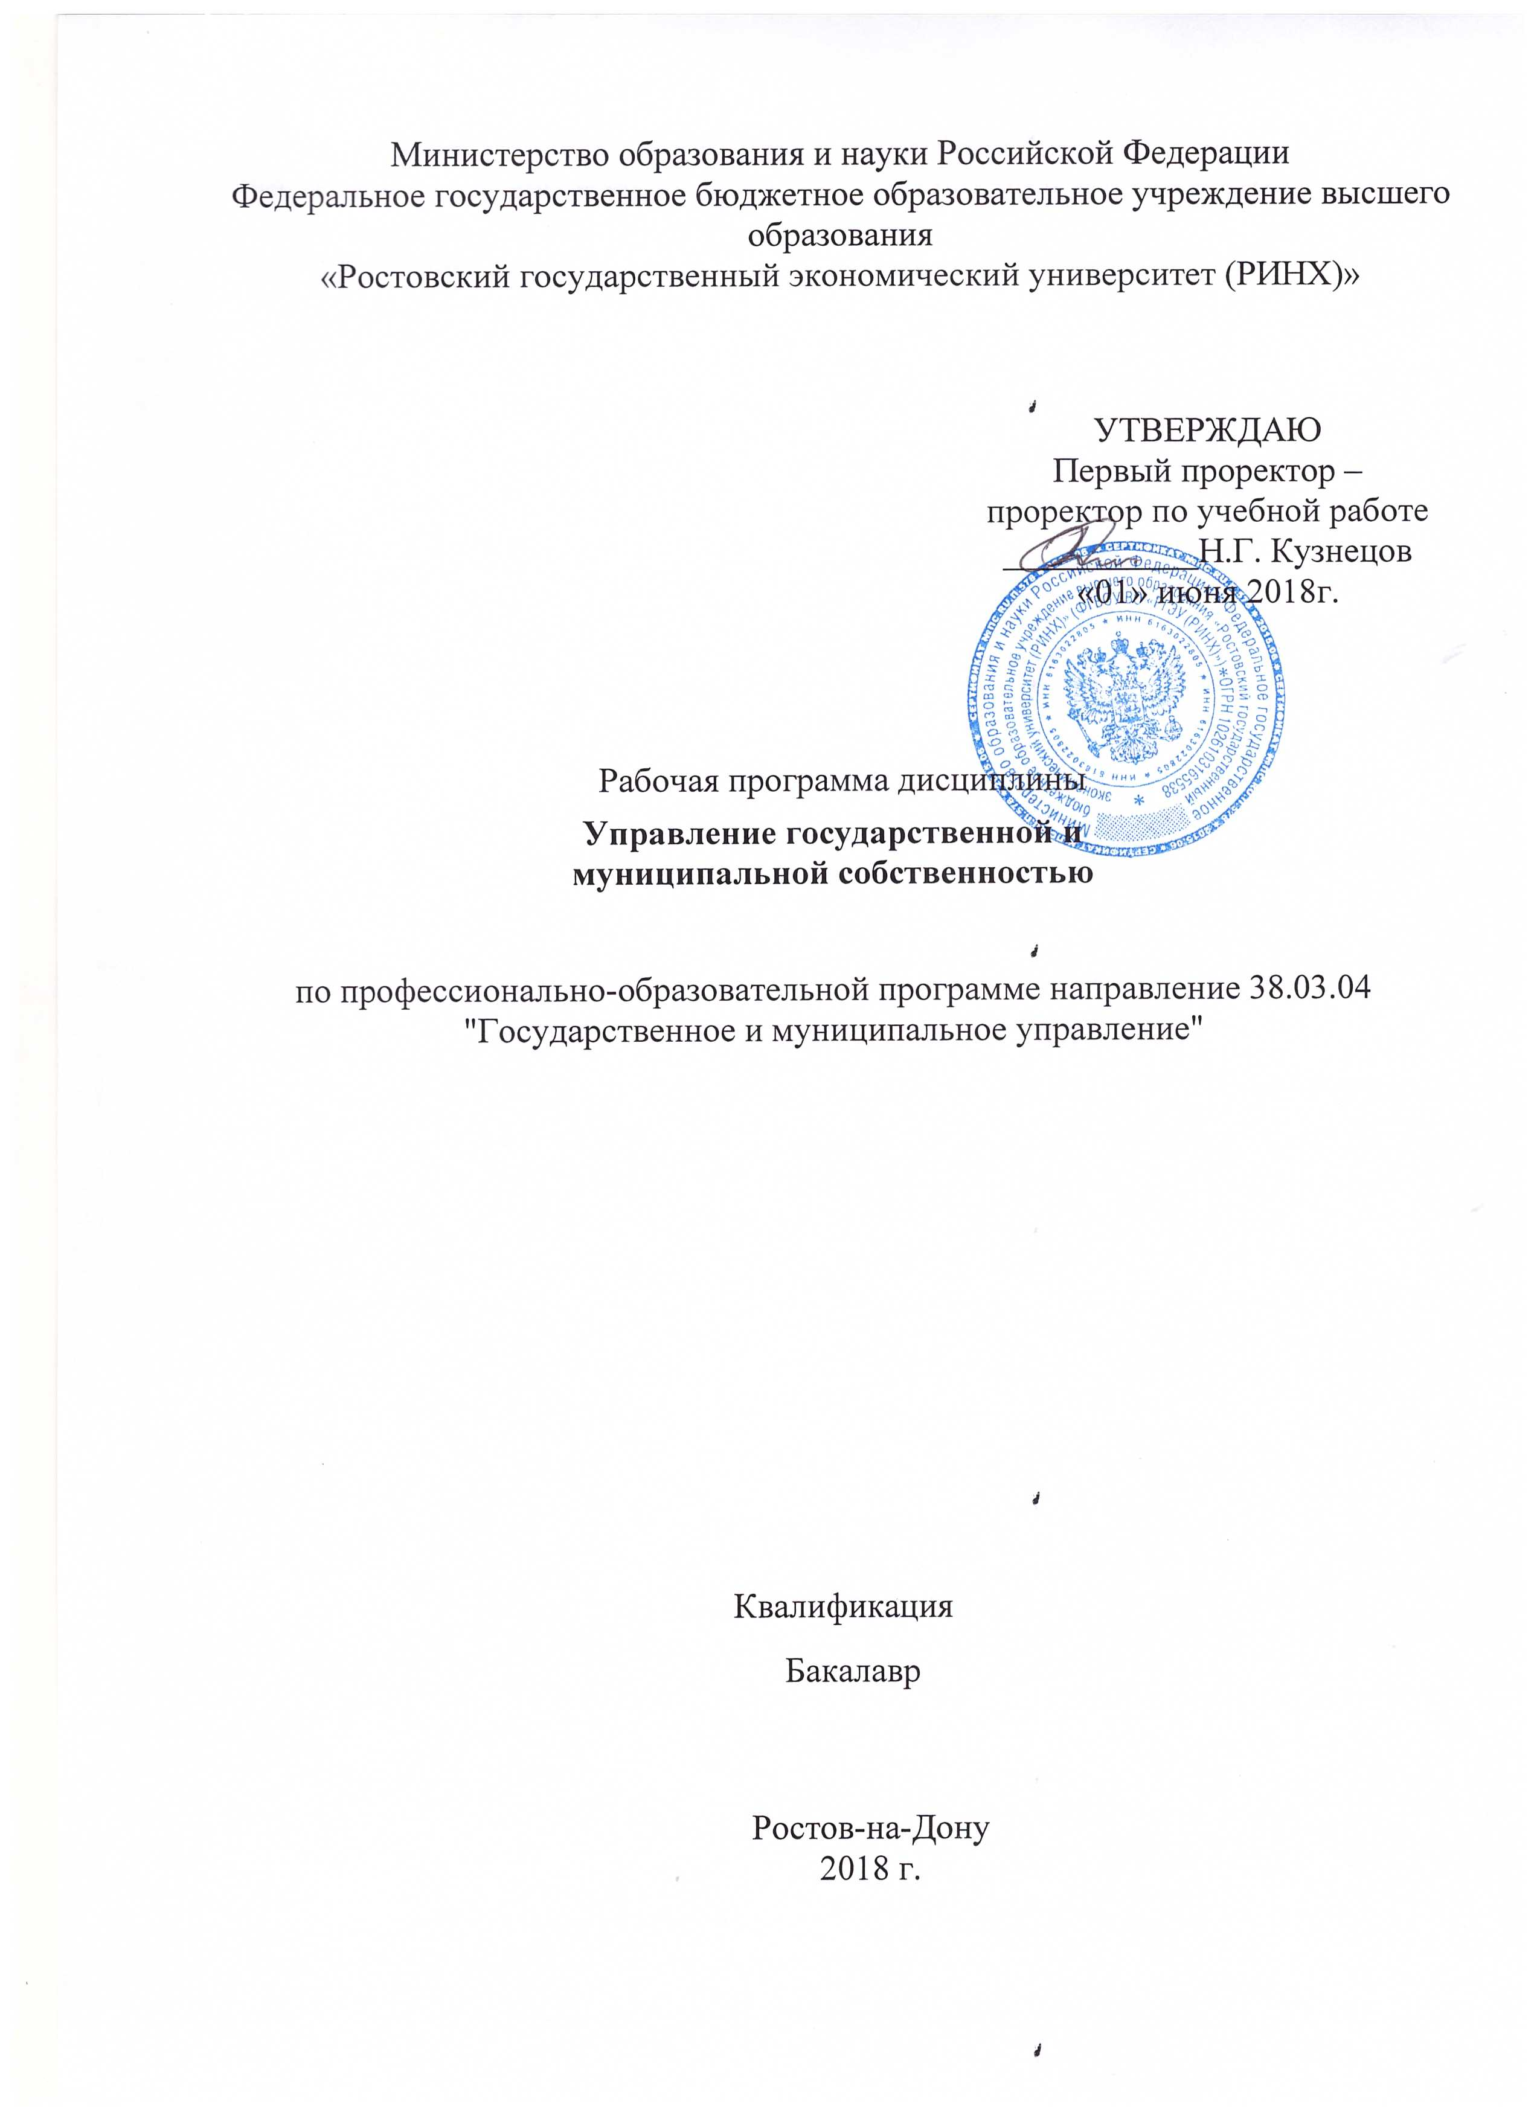

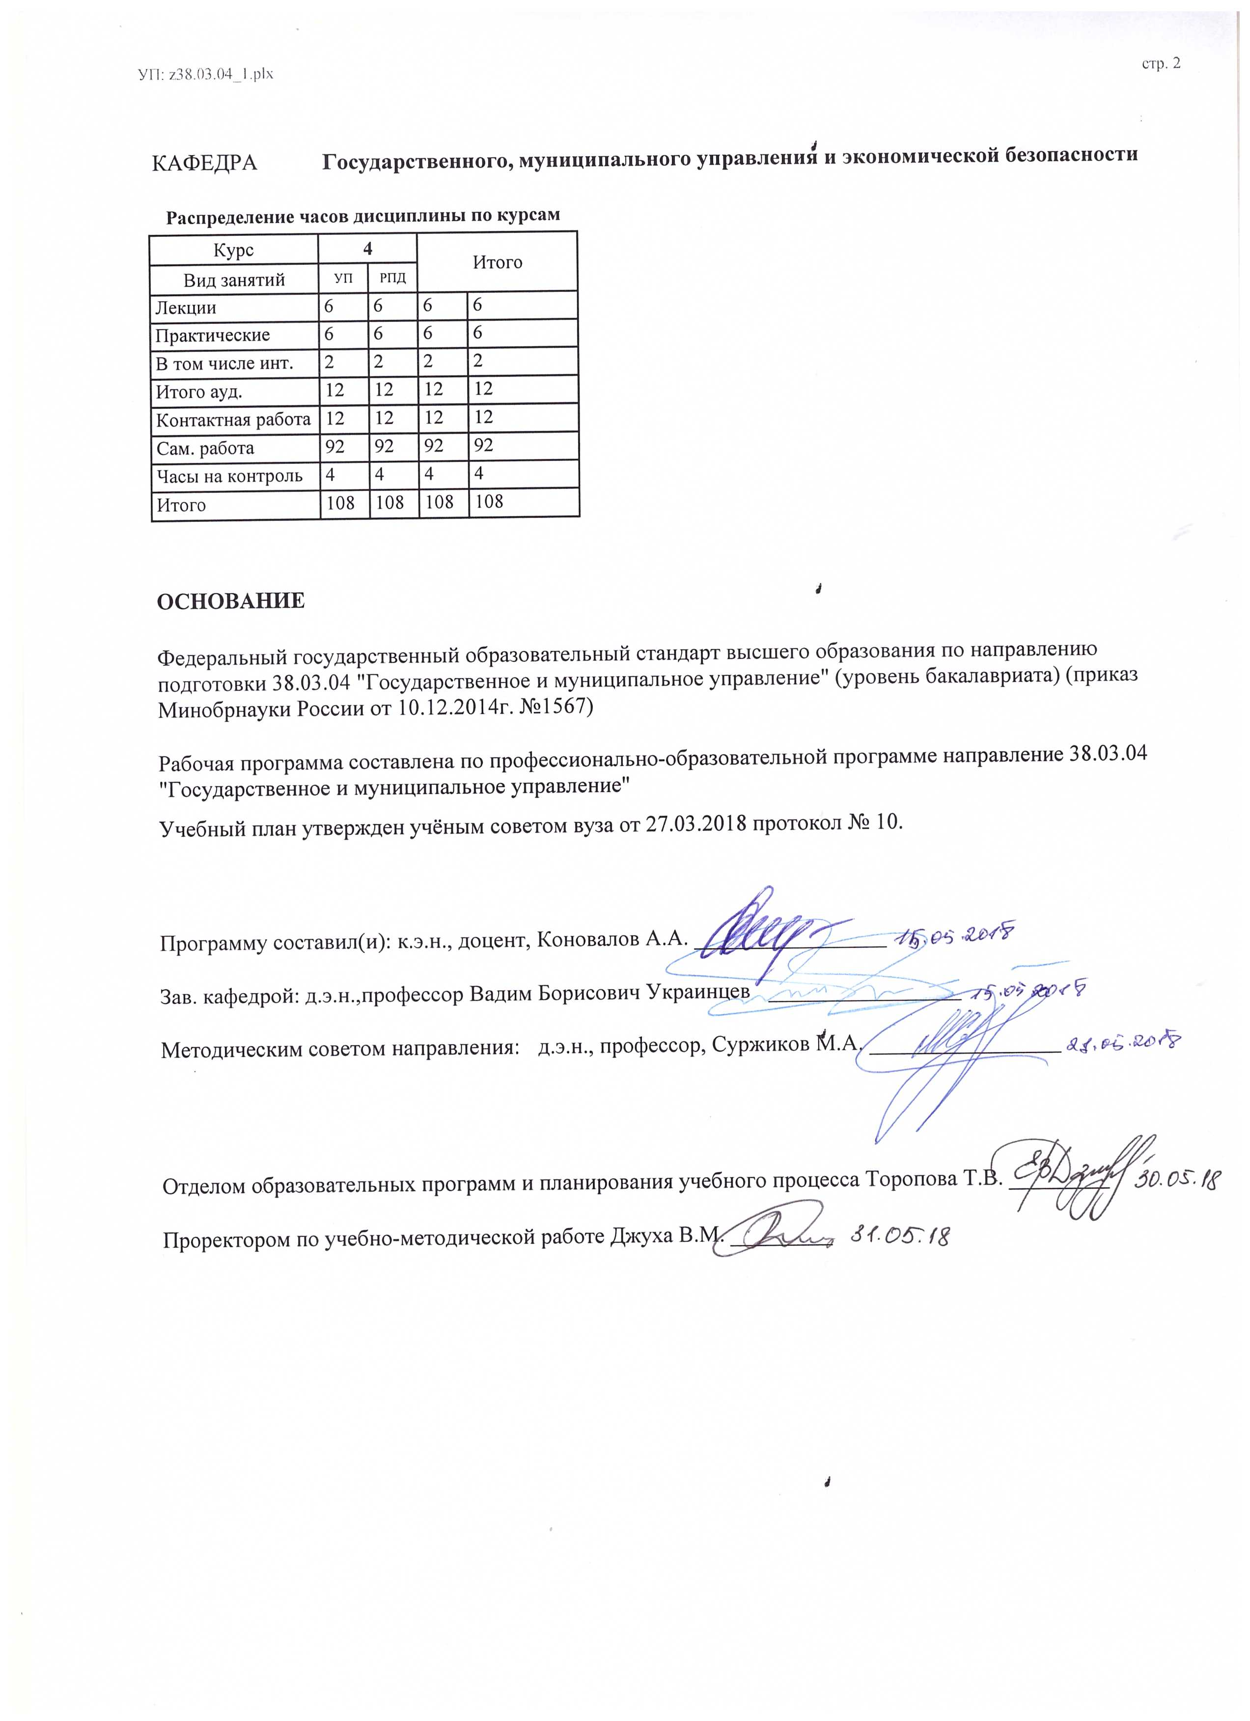

|  |  |  |  |  |  |  |
| --- | --- | --- | --- | --- | --- | --- |
| УП: z38.03.04_1.plx | | |  |  | стр. 3 | |
|  |  |  |  |  |  |  |
|  | | | | | | |
|  |  |  |  |  |  |  |
|  |  | **Визирование РПД для исполнения в очередном учебном году** | |  |  |  |
|  |  |  |  |  |  |  |
|  | Отдел образовательных программ и планирования учебного процесса Торопова Т.В. __________  Рабочая программа пересмотрена, обсуждена и одобрена для исполнения в 2019-2020 учебном году на заседании кафедры Государственного, муниципального управления и экономической безопасности  Зав. кафедрой д.э.н.,профессор Вадим Борисович Украинцев _________________  Программу составил(и): к.э.н., доцент, Коновалов А.А. _________________ | | | | |  |
|  |  |  |  |  |  |  |
|  | | | | | | |
|  |  |  |  |  |  |  |
|  |  | **Визирование РПД для исполнения в очередном учебном году** | |  |  |  |
|  |  |  |  |  |  |  |
|  | Отдел образовательных программ и планирования учебного процесса Торопова Т.В. __________  Рабочая программа пересмотрена, обсуждена и одобрена для исполнения в 2020-2021 учебном году на заседании кафедры Государственного, муниципального управления и экономической безопасности  Зав. кафедрой д.э.н.,профессор Вадим Борисович Украинцев _________________  Программу составил(и): к.э.н., доцент, Коновалов А.А. _________________ | | | | |  |
|  |  |  |  |  |  |  |
|  | | | | | | |
|  |  |  |  |  |  |  |
|  |  | **Визирование РПД для исполнения в очередном учебном году** | |  |  |  |
|  |  |  |  |  |  |  |
|  | Отдел образовательных программ и планирования учебного процесса Торопова Т.В. __________  Рабочая программа пересмотрена, обсуждена и одобрена для исполнения в 2021-2022 учебном году на заседании кафедры Государственного, муниципального управления и экономической безопасности  Зав. кафедрой: д.э.н.,профессор Вадим Борисович Украинцев _________________  Программу составил(и): к.э.н., доцент, Коновалов А.А. _________________ | | | | |  |
|  |  |  |  |  |  |  |
|  | | | | | | |
|  |  |  |  |  |  |  |
|  |  | **Визирование РПД для исполнения в очередном учебном году** | |  |  |  |
|  |  |  |  |  |  |  |
|  | Отдел образовательных программ и планирования учебного процесса Торопова Т.В. __________  Рабочая программа пересмотрена, обсуждена и одобрена для исполнения в 2022-2023 учебном году на заседании кафедры Государственного, муниципального управления и экономической безопасности  Зав. кафедрой: д.э.н.,профессор Вадим Борисович Украинцев _________________  Программу составил(и): к.э.н., доцент, Коновалов А.А. _________________ | | | | |  |

|  |  |  |  |  |  |  |  |  |  |  |  |
| --- | --- | --- | --- | --- | --- | --- | --- | --- | --- | --- | --- |
| УП: z38.03.04_1.plx | | | | |  |  |  |  |  |  | стр. 4 |
| **1. ЦЕЛИ ОСВОЕНИЯ ДИСЦИПЛИНЫ** | | | | | | | | | | | |
| 1.1 | Цели освоения дисциплины: обоснование единого методологического подхода к управлению государственным и муниципальным имуществом, позволяющего обучающимся на практике принимать обоснованные решения по данной актуальной проблеме. | | | | | | | | | | |
| 1.2 | Задачи:получить теоретические знания в области управления государственным и муниципальным имуществом;определить возможности использования зарубежного опыта управления государственной собственностью в России;ознакомиться с основными законодательными и иными нормативными актами в изучаемой области;обеспечить понимание необходимости разработки основных принципов управления в данной области и создания системы управления государственным и муниципальным имуществом. | | | | | | | | | | |
|  |  |  |  |  |  |  |  |  |  |  |  |
| **2. МЕСТО ДИСЦИПЛИНЫ В СТРУКТУРЕ ОБРАЗОВАТЕЛЬНОЙ ПРОГРАММЫ** | | | | | | | | | | | |
| Цикл (раздел) ООП: | | | Б1.Б | | | | | | | | |
| **2.1** | **Требования к предварительной подготовке обучающегося:** | | | | | | | | | | |
| 2.1.1 | Необходимыми условиями для успешного осноения дисциплины являются навыки,знания и умения,полученные в результате изучения дисциплин: | | | | | | | | | | |
| 2.1.2 | Региональное управление и территориальное планирование | | | | | | | | | | |
| 2.1.3 | Документационное обеспечение государственного и муниципального управления | | | | | | | | | | |
| 2.1.4 | Конституционное право | | | | | | | | | | |
| **2.2** | **Дисциплины и практики, для которых освоение данной дисциплины (модуля) необходимо как предшествующее:** | | | | | | | | | | |
| 2.2.1 | регулирование деятельности финансовых институтов | | | | | | | | | | |
| 2.2.2 | Экономическая безопасностть | | | | | | | | | | |
| 2.2.3 | Оценка инвестиционных проектов | | | | | | | | | | |
|  |  |  |  |  |  |  |  |  |  |  |  |
| **3. ТРЕБОВАНИЯ К РЕЗУЛЬТАТАМ ОСВОЕНИЯ ДИСЦИПЛИНЫ** | | | | | | | | | | | |
| **ОПК-5: владением навыками составления бюджетной и финансовой отчетности, распределения ресурсов с учетом последствий влияния различных методов и способов на результаты деятельности организации** | | | | | | | | | | | |
| **Знать:** | | | | | | | | | | | |
| основные информационно-коммуникационные технологии и основные требования информационной безопасности | | | | | | | | | | | |
| **Уметь:** | | | | | | | | | | | |
| решать стандартные задачи профессиональной деятельности на основе информационной и библиографической культуры | | | | | | | | | | | |
| **Владеть:** | | | | | | | | | | | |
| культурой применения информационно-коммуникационных технологий с учетом основных требований информационной безопасности | | | | | | | | | | | |
| **ПК-3: умением применять основные экономические методы для управления государственным и муниципальным имуществом, принятия управленческих решений по бюджетированию и структуре государственных (муниципальных) активов** | | | | | | | | | | | |
| **Знать:** | | | | | | | | | | | |
| структуру и особенности функционирования экономических служб предприятий и организаций различных форм  собственности, органов государственной и муниципальной власти | | | | | | | | | | | |
| **Уметь:** | | | | | | | | | | | |
| собирать данные в организации и основных ее  структурных подразделениях, анализировать эффективность использования ресурсов организации | | | | | | | | | | | |
| **Владеть:** | | | | | | | | | | | |
| навыками составления и анализа отчетности государственных и муниципальных предприятий и учреждений | | | | | | | | | | | |
|  |  |  |  |  |  |  |  |  |  |  |  |
| **4. СТРУКТУРА И СОДЕРЖАНИЕ ДИСЦИПЛИНЫ (МОДУЛЯ)** | | | | | | | | | | | |
| **Код занятия** | | **Наименование разделов и тем /вид занятия/** | | **Семестр / Курс** | | **Часов** | **Компетен-**  **ции** | **Литература** | **Интер акт.** | **Примечание** | |
|  | | **Раздел 1. Модуль 1"Собственность как категория экономики и управления. Компетенция государственных органов в сфере управления государственной собственностью"** | |  | |  |  |  |  |  | |

|  |  |  |  |  |  |  |  |  |  |
| --- | --- | --- | --- | --- | --- | --- | --- | --- | --- |
| УП: z38.03.04_1.plx | | |  |  |  |  |  |  | стр. 5 |
| 1.1 | Тема 1.1 «Собственность как категория экономики и управления»  Экономическая и правовая природа собственности.  Виды объектов государственной собственности.  /Лек/ | 4 | | 2 | ОПК-5 ПК- 3 | Л1.1 Л1.2 Л1.3 Л2.1 Л2.2 Л3.1  Э1 Э2 Э3 Э4 Э5 | 0 |  | |
| 1.2 | Тема 1.2 «Содержание управления государственной и муниципальной собственностью»  Признаки публичного управления.  Формы и уровни собственности.  Учет государственной и муниципальной собственности.  /Лек/ | 4 | | 2 | ОПК-5 ПК- 3 | Л1.1 Л1.2 Л1.3 Л2.1 Л2.2 Л3.1  Э1 Э2 Э3 Э4 Э5 | 0 |  | |
|  | **Раздел 2. Модуль 2 «Совершенствование системы управления муниципальной собственностью. Механизмы управления»** |  | |  |  |  |  |  | |
| 2.1 | Тема 2.1 «Механизм управления»  Доверительное управление.  Недвижимость государственного собственника.  Организация и методы оценки государственного имущества.  /Лек/ | 4 | | 2 | ОПК-5 ПК- 3 | Л1.1 Л1.2 Л1.3 Л2.1 Л2.2 Л3.1  Э1 Э2 Э3 Э4 Э5 | 0 |  | |
|  | **Раздел 3. Модуль 1 «Собственность как категория экономики и управления. Компетенция государственных органов в сфере управления государственной собственностью** |  | |  |  |  |  |  | |
| 3.1 | Тема 1.1 «Собственность как категория экономики и управления»  Экономическая и правовая природа собственности.  Виды объектов государственной собственности.  /Пр/ | 4 | | 2 | ОПК-5 ПК- 3 | Л1.2 Л1.3 Л2.1 Л2.2 Л3.1  Э1 Э2 Э3 Э4 Э5 | 0 |  | |
| 3.2 | Тема 1.2 «Содержание управления государственной и муниципальной собственностью»  Признаки публичного управления.  Формы и уровни собственности.  Учет государственной и муниципальной собственности.  /Пр/ | 4 | | 2 | ОПК-5 ПК- 3 | Л1.1 Л1.2 Л1.3 Л2.1 Л2.2 Л3.1  Э1 Э2 Э3 Э4 Э5 | 2 |  | |
|  | **Раздел 4. Модуль 2 «Совершенствование системы управления муниципальной собственностью. Механизмы управления»** |  | |  |  |  |  |  | |
| 4.1 | Тема 2.1 «Механизм управления»  Доверительное управление.  Недвижимость государственного собственника.  Организация и методы оценки государственного имущества.  /Пр/ | 4 | | 2 | ОПК-5 ПК- 3 | Л1.1 Л1.2 Л1.3 Л2.1 Л2.2 Л3.1  Э1 Э2 Э3 Э4 Э5 | 0 |  | |
|  | **Раздел 5. Самостоятельная работа студента** |  | |  |  |  |  |  | |

|  |  |  |  |  |  |  |  |  |  |
| --- | --- | --- | --- | --- | --- | --- | --- | --- | --- |
| УП: z38.03.04_1.plx | | |  |  |  |  |  |  | стр. 6 |
| 5.1 | Тема "Экономическая и правовая природа собственности" /Ср/ | 4 | | 12 | ОПК-5 ПК- 3 | Л1.1 Л1.2 Л1.3 Л2.1 Л2.2 Л3.1  Э1 Э2 Э3 Э4 Э5 | 0 |  | |
| 5.2 | Тема "Виды объектов государственной собственности." /Ср/ | 4 | | 10 | ОПК-5 ПК- 3 | Л1.1 Л1.2 Л1.3 Л2.1 Л2.2 Л3.1  Э1 Э2 Э3 Э4 Э5 | 0 |  | |
| 5.3 | Тема "Признаки публичного управления." /Ср/ | 4 | | 10 | ОПК-5 ПК- 3 | Л1.1 Л1.2 Л1.3 Л2.1 Л2.2 Л3.1  Э1 Э2 Э3 Э4 Э5 | 0 |  | |
| 5.4 | Тема "Формы и уровни собственности." /Ср/ | 4 | | 10 | ОПК-5 ПК- 3 | Л1.1 Л1.2 Л1.3 Л2.1 Л2.2 Л3.1  Э1 Э2 Э3 Э4 Э5 | 0 |  | |
| 5.5 | Тема "Учет государственной и муниципальной собственности" /Ср/ | 4 | | 10 | ОПК-5 ПК- 3 | Л1.1 Л1.2 Л1.3 Л2.1 Л2.2 Л3.1  Э1 Э2 Э3 Э4 Э5 | 0 |  | |
| 5.6 | Тема "Система органов государственной власти и управления государственной собственностью" /Ср/ | 4 | | 10 | ОПК-5 ПК- 3 | Л1.1 Л1.2 Л1.3 Л2.1 Л2.2 Л3.1  Э1 Э2 Э3 Э4 Э5 | 0 |  | |
| 5.7 | Тема "Выкуп земельного участка для государственных нужд" /Ср/ | 4 | | 10 | ОПК-5 ПК- 3 | Л1.1 Л1.2 Л1.3 Л2.1 Л2.2 Л3.1  Э1 Э2 Э3 Э4 Э5 | 0 |  | |
| 5.8 | Тема "Порядок разграничения государственной собственности" /Ср/ | 4 | | 10 | ОПК-5 ПК- 3 | Л1.1 Л1.2 Л1.3 Л2.1 Л2.2 Л3.1  Э1 Э2 Э3 Э4 Э5 | 0 |  | |
| 5.9 | Тема "Выкуп бесхозяйственных содержащихся культурных ценностей" /Ср/ | 4 | | 10 | ПК-3 | Л1.1 Л1.2 Л1.3 Л2.1 Л2.2 Л3.1  Э1 Э2 Э3 Э4 Э5 | 0 |  | |
| 5.10 | /Зачёт/ | 4 | | 4 | ПК-3 | Л1.1 Л1.2 Л1.3 Л2.1 Л2.2 Л3.1  Э1 Э2 Э3 Э4 Э5 | 0 |  | |
|  |  |  |  |  |  |  |  |  |  |
| **5. ФОНД ОЦЕНОЧНЫХ СРЕДСТВ** | | | | | | | | | |
| **5.1. Фонд оценочных средств для проведения промежуточной аттестации** | | | | | | | | | |
| Вопросы к зачету:  1. Собственность как категория права, экономики и управления. Собственность как принадлежность. Собственность как объект. Субъекты отношений государственной собственности.  2. Субъектно-субъектные отношения: передел имеющейся и раздел вновь созданной собственности. Субъектно-объектные отношения собственности: владение, пользование, распоряжение. Ответственность.  3. Формы и уровни собственности. Государственная, муниципальная, частная, смешанная собственность.  4. Субъекты публичной собственности.  5. Порядок разграничения государственной собственности.  6. Федеральная собственность и собственность субъектов РФ.  7. Муниципальная собственность.  8. Классификация объектов государственной собственности. | | | | | | | | | |

|  |  |  |  |  |  |  |
| --- | --- | --- | --- | --- | --- | --- |
| УП: z38.03.04_1.plx | | |  |  |  | стр. 7 |
| 9. Природные объекты госсобственности.  10. Водные ресурсы. Водный кодекс.  11. Леса. Лесной кодекс. Объекты и субъекты лесных отношений.  12. Недра. Законодательство о недропользовании.  13. Земля. Земельный кодекс. Земельный фонд РФ по категориям земель.  14. Экономические объекты государственной собственности.  15. Недвижимость государственного собственника.  16. Имущественные комплексы предприятий.  17. Участие государства в хозяйствующих субъектах.  18. Интеллектуальный капитал и интеллектуальная собственность государства.  19. Акционерная собственность государства.  20. Основы построения системы управления государственной собственностью.  21. Концепция управления государственным имуществом и приватизации в РФ о целях и задачах .  22. Основные принципы управления государственной собственностью. Организация управления государственной собственностью: функциональный, отраслевой и региональный аспекты.  23. Взаимодействие с частной и другими видами негосударственной собственности. Функции органов управления госсобственностью.  24. Использование нормативных методов в управлении государственной собственностью.  25. Государственная казна: наполнение казны и выбытие имущества из казны. Назначение казны. Баланс доходов и расходов казны.  26. Приватизация: цели и задачи, наиболее применяемые способы.  27. Особенности приватизации различных объектов собственности. Варианты и этапы приватизации в России.  28. Обращение имущества в государственную собственность. Добровольный переход под государственную опеку на договорной основе, через процедуру банкротства и путем уступки контроля.  29. Принудительное изъятие собственности по суду: изъятие имущества в пользу государства путем обращения взыскания на него по обязательствам собственника перед государством; отчуждение имущества, которое в силу закона не может принадлежать данному лицу; отчуждение имущества в связи с изъятие участка, на котором оно находится; выкуп бесхозяйственно содержащихся культурных ценностей; выкуп земельного участка для государственных нужд; реквизиции и конфискации.  30. Банкротство государственного предприятия.  31. Национализация: цели и основания, объекты и условия проведения. Размеры и формы возмещения.  32. Управление использованием государственной собственности.  33. Управление собственностью, сданной в аренду.  34. Договор, объекты аренды, обязательства сторон. Управление арендными отношениями. Регулирование арендных отношений для недвижимости государственного собственника.  35. Доверительное управление. Конкурс предпринимательских проектов. Компетенция доверительного управляющего, проблемы мотивации.  36. Лизинг. Лизинг финансовый и оперативный. Сублизинг.  37. Концессия (делегированное управление). Объекты концессионных договоров. Залог государственной собственности.  38. Залоговые аукционы. Ипотека предприятия и ипотека земельного участка. 39. Учет и оценка объектов государственной собственности. Общий порядок включения в реестр федеральной собственности. Учет в регионе.  40. Единый реестр объектов собственности. Единый кадастр объектов региональной собственности. Единый государственный регистр предприятий и организаций.  41. Оценочная деятельность. Объект и назначение оценки. Организация оценочной деятельности.  42. Лицензирование оценщиков как фактор регулирования оценочной деятельности. Случаи проведения обязательной оценки.  43. Методы оценки собственности: доходный подход, затратный (имущественный) подход и сравнительный подход.  44. Государственный контроль за эффективностью использования имущества ГУПов.  45. Контроль за эффективностью участия государства в уставных капиталах обществ и товариществ. | | | | | | |
| **5.2. Фонд оценочных средств для проведения текущего контроля** | | | | | | |
| Структура и содержание фонда оценочных средств представлены в Приложении 1 к рабочей программе дисциплины | | | | | | |
|  |  |  |  |  |  |  |
| **6. УЧЕБНО-МЕТОДИЧЕСКОЕ И ИНФОРМАЦИОННОЕ ОБЕСПЕЧЕНИЕ ДИСЦИПЛИНЫ (МОДУЛЯ)** | | | | | | |
| **6.1. Рекомендуемая литература** | | | | | | |
| **6.1.1. Основная литература** | | | | | | |
|  | Авторы, составители | Заглавие | | Издательство, год | Колич-во | |
| Л1.1 | Коршунов Н. М. | Интеллектуальная собственность (Права на результаты интеллектуальной деятельности и средства индивидуализации): учеб. пособие | | М.: Норма, 2008 | 102 | |
| Л1.2 | Скловский К. И. | Собственность в гражданском праве: учеб.- практ. пособие | | М.: Дело, 2002 | 30 | |

|  |  |  |  |  |  |  |  |
| --- | --- | --- | --- | --- | --- | --- | --- |
| УП: z38.03.04_1.plx | | | |  |  |  | стр. 8 |
|  | Авторы, составители | | Заглавие | | Издательство, год | Колич-во | |
| Л1.3 | Гольцев В. А. | | Государство и самоуправление То же [Электронный ресурс]. - URL: http://biblioclub.ru/index.php?page=book&id=889534 | | Москва: Тип. И.Н. Кушнерева и К°, 1882 | http://biblioclub.ru/ - неограниченный доступ для зарегистрированн ых пользователей | |
| **6.1.2. Дополнительная литература** | | | | | | | |
|  | Авторы, составители | | Заглавие | | Издательство, год | Колич-во | |
| Л2.1 | Кряжевских К. П. | | Право оперативного управления и право хозяйственного ведения государственным имуществом | | СПб.: Юрид. центр "Пресс", 2004 | 30 | |
| Л2.2 |  | | Государственное и муниципальное управление: краткий курс То же [Электронный ресурс]. - URL: http://biblioclub.ru/index.php?page=book&id=90854 | | Москва: Издательство «Рипол-Классик», 2015 | http://biblioclub.ru/ - неограниченный доступ для зарегистрированн ых пользователей | |
| **6.1.3. Методические разработки** | | | | | | | |
|  | Авторы, составители | | Заглавие | | Издательство, год | Колич-во | |
| Л3.1 | Мищенко Я. П. | | Управление государственной и муниципальной собственностью: текст лекций | | Ростов н/Д: Изд-во РГЭУ (РИНХ), 2015 | 68 | |
| **6.2. Перечень ресурсов информационно-телекоммуникационной сети "Интернет"** | | | | | | | |
| Э1 | Официальный интернет портал правовой информации http://pravo.fso.gov.ru/index.html | | | | | | |
| Э2 | Официальный сервер органов государственной власти РФ http://www.gov.ru/ | | | | | | |
| Э3 | Государственная дума(официальный сайт) http://www.duma.gov.ru/ | | | | | | |
| Э4 | Официальный сайт правительства РФ http://government.ru/ | | | | | | |
| Э5 | Официальный сайт правительства Ростовской области http://government.ru/ | | | | | | |
| **6.3. Перечень программного обеспечения** | | | | | | | |
| 6.3.1 | | Microsoft Office | | | | | |
| **6.4 Перечень информационных справочных систем** | | | | | | | |
| 6.4.1 | | Консультант + | | | | | |
|  |  |  |  |  |  |  |  |
| **7. МАТЕРИАЛЬНО-ТЕХНИЧЕСКОЕ ОБЕСПЕЧЕНИЕ ДИСЦИПЛИНЫ (МОДУЛЯ)** | | | | | | | |
| 7.1 | | Помещения для проведения всех видов работ, предусмотренных учебным планом, укомплектованы необходимой специализированной учебной мебелью и техническими средствами обучения. Для проведения лекционных занятий используется демонстрационное оборудование. | | | | | |
|  |  |  |  |  |  |  |  |
| **8. МЕТОДИЧЕСКИЕ УКАЗАНИЯ ДЛЯ ОБУЧАЮЩИХСЯ ПО ОСВОЕНИЮ ДИСЦИПЛИНЫ (МОДУЛЯ)** | | | | | | | |
| Методические указания по освоению дисциплины представлены в Приложении 2 к рабочей программе дисциплины. | | | | | | | |

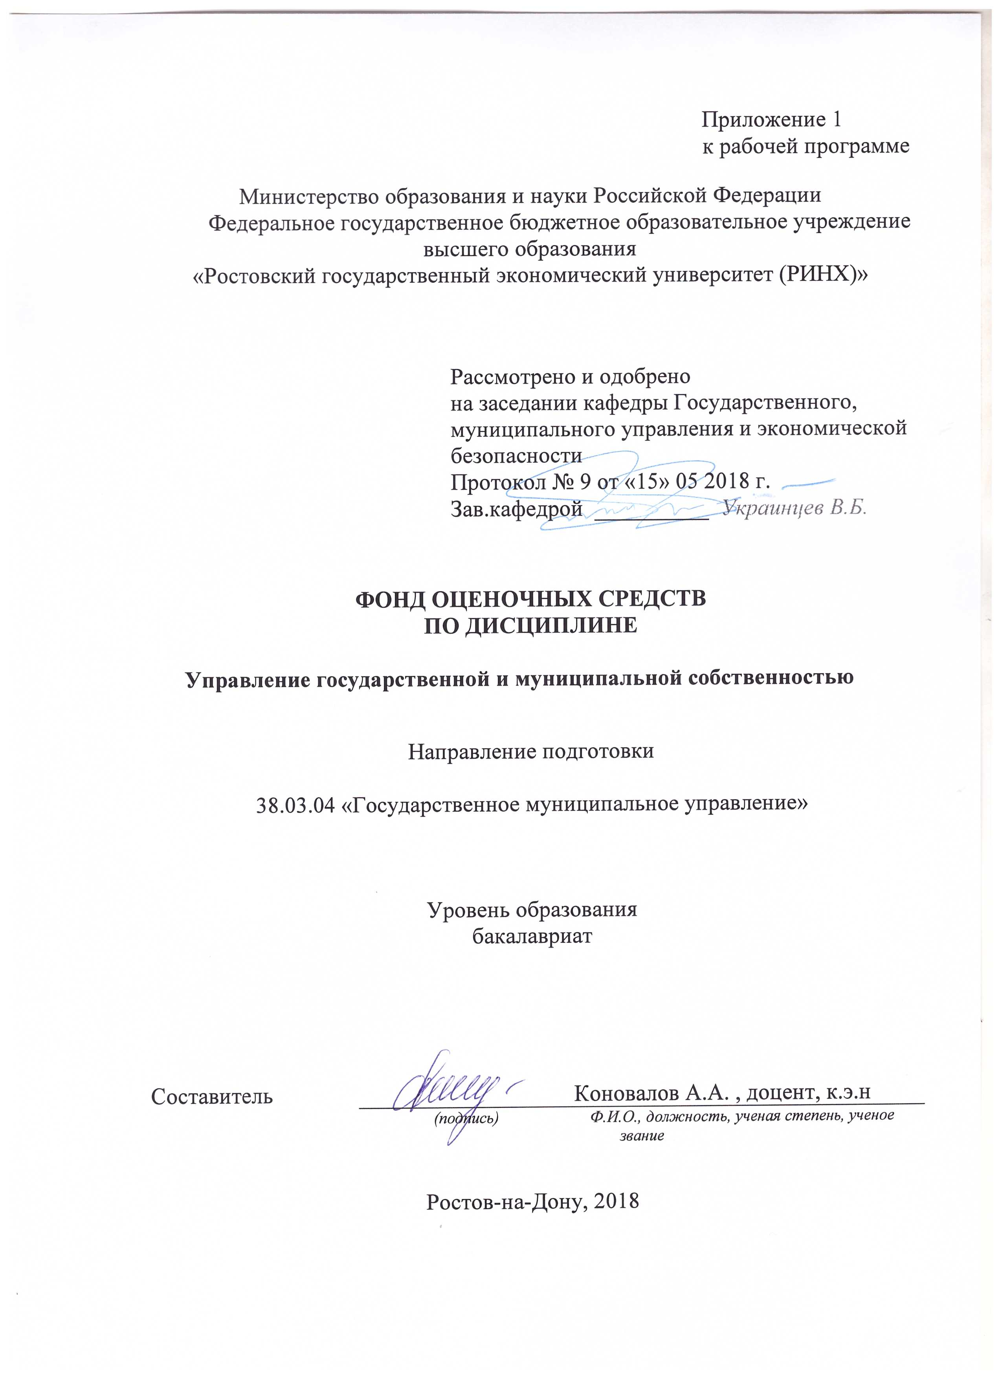

Оглавление

1 Перечень компетенций с указанием этапов их формирования в процессе освоения образовательной программы 3

2 Описание показателей и критериев оценивания компетенций на различных этапах их формирования, описание шкал оценивания 3

3 Типовые контрольные задания или иные материалы, необходимые для оценки знаний, умений, навыков и (или) опыта деятельности, характеризующих этапы формирования компетенций в процессе освоения образовательной программы 6

4 Методические материалы, определяющие процедуры оценивания знаний, умений, навыков и (или) опыта деятельности, характеризующих этапы формирования компетенций 23

# 1 Перечень компетенций с указанием этапов их формирования в процессе освоения образовательной программы

Перечень компетенций с указанием этапов их формирования представлен в п. 3. «Требования к результатам освоения дисциплины» рабочей программы дисциплины.

# 2 Описание показателей и критериев оценивания компетенций на различных этапах их формирования, описание шкал оценивания

2.1 Показатели и критерии оценивания компетенций:

|  |  |  |  |  |
| --- | --- | --- | --- | --- |
| ЗУН, составляющие компетенцию | Показатели оценивания | | Критерии оценивания | Средства оценивания |
| ОПК-5- Способностью решать стандартные задачи профессиональной деятельности на основе информационной и библиографической культуры с применением информационно-коммуникационных технологий и с учетом основных требований информационной безопасности | | | | |
| Знать: основные информационно-коммуникационные технологии и основные требования информационной безопасности | Изложение полученных знаний в устной, письменной или графической форме, полное, в системе, в соответствии с требованиями учебной программы; допускаются единичные несущественные ошибки, самостоятельно исправляемые студентами | Полнота, системность, прочность знаний:  Отлично – от 80% до 100% верных ответов  Хорошо – от 60% до 80%  Уд. – от 40% | | Т – тест  О- опрос  Р-реферат |
| Уметь: решать стандартные задачи профессиональной деятельности на основе информационной и библиографической культуры | Свободно применяет умение (выполняет действие) на практике, в различных ситуациях | Степень самостоятельности выполнения действия (умения):  Отлично – от 80% до 100% верных ответов  Хорошо – от 60% до 80%  Уд. – от 40% | | Т – тест  О- опрос  Р-реферат |
| Владеть:  культурой применения информационно-коммуникационных технологий с учетом основных требований информационной безопасности | Обучающийся осуществляет (демонстрирует) деятельность (способы деятельности). | Способен отбирать и интегрировать имеющиеся знания и умения исходя из поставленной цели, проводить самоанализ и самооценку:  студент проявил заинтересованность и  творческий подход – «отлично»  студент проявил заинтересованность,  уровень креативности имеется, но не  высокий- «хорошо»  студент проявил не высокую степень  заинтересованности, изложение материала  скорее традиционное- «удовл.»  студент не проявил  заинтересованности, ответ  традиционный – «неуд» | | Т – тест  О- опрос  Р-реферат |
| ПК-3- умение применять основные экономические методы для управления государственным и муниципальным имуществом, принятия управленческих решений по бюджетированию и структуре государственных (муниципальных) активов | | | | |
| Знать: знать основные экономические методы для принятия управленческих решений по бюджетированию и структуре государственных (муниципальных) активов в государственном регулировании экономики | Изложение полученных знаний в устной, письменной или графической форме, полное, в системе, в соответствии с требованиями учебной программы; допускаются единичные несущественные ошибки, самостоятельно исправляемые студентами | Полнота, системность, прочность знаний:  Отлично – от 80% до 100% верных ответов  Хорошо – от 60% до 80%  Уд. – от 40% | | Т – тест  О- опрос  Р-реферат |
| Уметь:  -представлять эффективность (последствия) реализации программ по изменению собственности, реорганизации налоговой, бюджетной систем и т.п. для управления государственным имуществом, принятия управленческих решений по бюджетированию и структуре государственных активов | Свободно применяет умение (выполняет действие) на практике, в различных ситуациях | Степень самостоятельности выполнения действия (умения):  Отлично – от 80% до 100% верных ответов  Хорошо – от 60% до 80%  Уд. – от 40% | | Т – тест  О- опрос  Р-реферат |
| Владеть:  -владеть способностью применять адекватные инструменты и технологии регулирующего воздействия при реализации управленческого решения; навыками оценки соотношения планируемого результата и затрачиваемых ресурсов для управления государственным имуществом, принятия управленческих решений по бюджетированию и структуре государственных активов | Обучающийся осуществляет (демонстрирует) деятельность (способы деятельности). | Способен отбирать и интегрировать имеющиеся знания и умения исходя из поставленной цели, проводить самоанализ и самооценку:  студент проявил заинтересованность и  творческий подход – «отлично»  студент проявил заинтересованность,  уровень креативности имеется, но не  высокий- «хорошо»  студент проявил не высокую степень  заинтересованности, изложение материала  скорее традиционное- «удовл.»  студент не проявил  заинтересованности, ответ  традиционный – «неуд» | | Т – тест  О- опрос  Р-реферат |

2.2 Шкалы оценивания:

Текущий контроль успеваемости и промежуточная аттестация осуществляется в рамках накопительной балльно-рейтинговой системы в 100-балльной шкале:

50-100 баллов (зачет)

0-49 баллов (незачет)

# 3 Типовые контрольные задания или иные материалы, необходимые для оценки знаний, умений, навыков и (или) опыта деятельности, характеризующих этапы формирования компетенций в процессе освоения образовательной программы

Министерство образования и науки Российской Федерации

Федеральное государственное бюджетное образовательное учреждение высшего образования

«Ростовский государственный экономический университет (РИНХ)»

Кафедра Государственное и муниципальное управление и экономическая безопасность

(наименование кафедры)

**Вопросы к зачету**

по дисциплинеУправление государственной и муниципальной собственностью

*(наименование дисциплины)*

1. Собственность как категория права, экономики и управления. Собственность как принадлежность. Собственность как объект. Субъекты отношений государственной собственности.

2. Субъектно-субъектные отношения: передел имеющейся и раздел вновь созданной собственности. Субъектно-объектные отношения собственности: владение, пользование, распоряжение. Ответственность.

3. Формы и уровни собственности. Государственная, муниципальная, частная, смешанная собственность.

4. Субъекты публичной собственности.

5. Порядок разграничения государственной собственности.

6. Федеральная собственность и собственность субъектов РФ.

7. Муниципальная собственность.

8. Классификация объектов государственной собственности.

9. Природные объекты госсобственности.

10. Водные ресурсы. Водный кодекс.

11. Леса. Лесной кодекс. Объекты и субъекты лесных отношений.

12. Недра. Законодательство о недропользовании.

13. Земля. Земельный кодекс. Земельный фонд РФ по категориям земель.

14. Экономические объекты государственной собственности.

15. Недвижимость государственного собственника.

16. Имущественные комплексы предприятий.

17. Участие государства в хозяйствующих субъектах.

18. Интеллектуальный капитал и интеллектуальная собственность государства.

19. Акционерная собственность государства.

20. Основы построения системы управления государственной собственностью.

21. Концепция управления государственным имуществом и приватизации в РФ о целях и задачах .

22. Основные принципы управления государственной собственностью. Организация управления государственной собственностью: функциональный, отраслевой и региональный аспекты.

23. Взаимодействие с частной и другими видами негосударственной собственности. Функции органов управления госсобственностью.

24. Использование нормативных методов в управлении государственной собственностью.

25. Государственная казна: наполнение казны и выбытие имущества из казны. Назначение казны. Баланс доходов и расходов казны.

26. Приватизация: цели и задачи, наиболее применяемые способы.

27. Особенности приватизации различных объектов собственности. Варианты и этапы приватизации в России.

28. Обращение имущества в государственную собственность. Добровольный переход под государственную опеку на договорной основе, через процедуру банкротства и путем уступки контроля.

29. Принудительное изъятие собственности по суду: изъятие имущества в пользу государства путем обращения взыскания на него по обязательствам собственника перед государством; отчуждение имущества, которое в силу закона не может принадлежать данному лицу; отчуждение имущества в связи с изъятие участка, на котором оно находится; выкуп бесхозяйственно содержащихся культурных ценностей; выкуп земельного участка для государственных нужд; реквизиции и конфискации.

30. Банкротство государственного предприятия.

31. Национализация: цели и основания, объекты и условия проведения. Размеры и формы возмещения.

32. Управление использованием государственной собственности.

33. Управление собственностью, сданной в аренду.

34. Договор, объекты аренды, обязательства сторон. Управление арендными отношениями. Регулирование арендных отношений для недвижимости государственного собственника.

35. Доверительное управление. Конкурс предпринимательских проектов. Компетенция доверительного управляющего, проблемы мотивации.

36. Лизинг. Лизинг финансовый и оперативный. Сублизинг.

37. Концессия (делегированное управление). Объекты концессионных договоров. Залог государственной собственности.

38. Залоговые аукционы. Ипотека предприятия и ипотека земельного участка. 39. Учет и оценка объектов государственной собственности. Общий порядок включения в реестр федеральной собственности. Учет в регионе.

40. Единый реестр объектов собственности. Единый кадастр объектов региональной собственности. Единый государственный регистр предприятий и организаций.

41. Оценочная деятельность. Объект и назначение оценки. Организация оценочной деятельности.

42. Лицензирование оценщиков как фактор регулирования оценочной деятельности. Случаи проведения обязательной оценки.

43. Методы оценки собственности: доходный подход, затратный (имущественный) подход и сравнительный подход.

44. Государственный контроль за эффективностью использования имущества ГУПов.

45. Контроль за эффективностью участия государства в уставных капиталах обществ и товариществ.

Критерии оценки:

Текущий контроль успеваемости и промежуточная аттестация осуществляется в рамках накопительной балльно-рейтинговой системы в 100-балльной шкале:

50-100 баллов (зачет)

0-49 баллов (незачет)

Составитель ________________________ Коновалов А.А.

(подпись)

«____»__________________20 18 г.

Министерство образования и науки Российской Федерации

Федеральное государственное бюджетное образовательное учреждение высшего образования

«Ростовский государственный экономический университет (РИНХ)»

Кафедра Государственное и муниципальное управление и экономическая безопасность

**Тесты письменные и/или компьютерные\***

по дисциплине**Управление государственной и муниципальной собственностью**

1. Система собственности, в которой доступ к редким ресурсам регламентируется с помощью ссылок на интересы общества в целом называется … системой  
1)общей (коммунальной)  
2)частной  
**государственной (коллективной)**

2. Права принадлежности объекта определенному субъекту, то есть права владения, пользования и распоряжения имуществом – это …  
1)субъект собственности  
2)отношения собственности  
**3)собственность**

3. Остаточный характер использования вещи – это …  
1)решение, как и кем вещь может быть использована  
2)обязанность воздерживаться от использования вещи вредным для других 3)способом  
**4)ожидание «естественного» возврата переданных кому-либо правомочий по истечении срока передачи или в случае утраты ею силы по любой иной причине**

4. Закрепленная за собственником юридически обеспеченная возможность владеть, пользоваться и распоряжаться принадлежащим ему имуществом по своему усмотрению и в своем интересе путем совершения в отношении этого имущества любых действий, не противоречащих закону и не нарушающих права и охраняемые законом интересы других лиц – это …  
1)абсолютное правоотношение  
**2)субъективное право собственности**  
3)объективное право собственности

5. Собственность на ресурсы, использование которых не ограничивается никакими нормативами, либо эти нормативы неэффективны – это …  
**1)общая собственность**  
2)собственность общественных организаций  
3)общественная собственность  
4)эксклюзивная частная собственность

6. Свойство «расширяемости» полного набора прав собственности подразумевает …  
**1)распространение частной собственности на все существующие ресурсы – как настоящие, так и будущие**  
2)расщепление права собственности на отдельные правомочия и образование из них новых комбинаций  
3)отсутствие ограничений на свободную продажу и передачу правомочий

7. Право пользования вещью – это …  
1)исключительный физический контроль над вещью  
2)решение, как и кем вещь может быть использована  
**3)личное использование вещью**

8. «Капитальная ценность» вещи – это …  
1)иммунитет от экспроприации  
2)личное использование вещи  
3)возможность отобрания вещи в уплату долга  
**4)право на отчуждение, потребление, изменение или уничтожение вещи**

9. Правомочие распоряжения – это юридически обеспеченная возможность …  
**1)определить судьбу вещи путем совершения юридических актов в отношении этой вещи**  
2)хозяйственного господства собственника над вещью  
3)извлечения из вещи полезных свойств в процессе ее личного или производственного потребления

10. Точное определение набора правомочий собственника – это … прав 1)собственности  
**2)спецификация**

11. Объекты индивидуальной собственности, используемые, потребляемые только самим собственником или предоставляемые другим лицам в безвозмездное пользование – это … собственность  
1)частная  
**2)личная**  
3)индивидуальная

12. В государственной собственности РФ находятся …  
**1)ресурсы континентального шельфа и морской экономической зоны**  
**имущество органов власти и управления РФ**  
**2)государственные банки**  
3)предприятия, имущественные комплексы и иное имущество, обеспечивающее самостоятельность территории  
4)объекты оборонного производства  
5)объекты, составляющие основу национального богатства страны  
**6)золотой запас, алмазный и валютный фонды, страховые, резервные и иные фонды**  
7)средства производства в промышленности  
**8)средства бюджета РФ**  
9)объекты отраслей, обеспечивающих жизнедеятельность народного хозяйства России в целом и развитие других отраслей народного хозяйства

13. … собственности — это система правовых норм, регулирующих отношения по владению, пользованию и распоряжению собственником принадлежащей ему вещью по усмотрению собственника и в его интересах, а также по устранению вмешательства всех третьих лиц в сферу его хозяйственного господства  
**право**

14. Основные элементы пучка прав собственности, отнесенные отечественными экономистами неоинституционального направления:  
**1)право на пользование ресурсом**  
2)право на предоставление в качестве залога  
**3)право на передачу всех предыдущих правомочий**  
4)право на завещание  
5)право на видоизменение  
6)право на разрушение  
7)право на улучшение  
**8)право на получение от него дохода**  
**9)право на исключение из доступа к ресурсу других субъектов**

**Вариант 2**

1. К недвижимости относятся …  
**1)дороги**  
2)нефть в переработке  
3)чугун  
**4)земля**  
**5)здания, строения**

2. Продажа своей доли в совместной общей собственности постороннему лицу производится при условиях:  
1)без согласия всех участников совместной собственности  
**2)преимущество в приобретении имеют участники общей собственности**  
**с согласия всех участников**

3. Совместная собственность на недвижимость может быть …  
**1)делимой по решению суда**  
2)не делимой  
**3)делимой с согласия всех участников данной недвижимости**

4. Условия оформления договора купли – продажи недвижимости  
**1)в письменной форме**  
2)в устной форме  
**3)с обязательной государственной регистрацией**  
4)можно не регистрировать сделку

5. При переходе права собственности на здания или сооружения, принадлежащие собственнику земельного участка  
1)необходимо с новым собственником решать вопрос по сервитуту  
2)требуют обращения в соответствующий государственный орган  
**3)к приобретателю здания (сооружения) переходят права на сервитут**

6. Вещное право пользования чужой вещью в интересах определенного лица – это …  
**сервитут**

7. Конкурс – это …  
1)публичный способ продажи объекта покупателю, предложившему максимальную цену без возложения на него каких-либо обязательств  
2) форма проведения подрядных торгов, на которых осуществляется продажа права заключения договора подряда на реализацию проекта  
**3)способ продажи, предусматривающий предложение покупателем максимальной цены при условии выполнения им по отношению к объекту определенных обязательств – социальных или инвестиционных**

8. При доверительной собственности …  
**1)доверитель может оставить в своем распоряжении процент дивидендов получаемых по акциям**  
**2)передается в траст пакет акций ОАО**  
3)передается в траст имущество

9. Сделка считается ничтожной, если …  
**1)она совершена с целью, заведомо противной основам правопорядка или нравственности**  
2)соблюдена форма сделки  
3)она совершена в соответствии с волей и волеизъявлением участников сделки  
**4)сторона сделки недееспособна, то есть, неспособна понимать значение своих действий**

10. К абсолютным правам относятся …  
**1)вещные права**  
**2)обязательственные права**  
3)авторское право

11. Учредитель, передавший собственную недвижимость в уставной капитал …  
1)является собственником переданной недвижимости  
2)приобрел особые права в совете директоров  
**3)утратил право на собственность недвижимости**

12. Договор ренты заключается в …  
**1)письменной форме, удостоверяется нотариусом и регистрируется**  
2)письменной форме и удостоверяется нотариусом  
3)письменной форме  
4)устной форме

13. Выписку из единого государственного реестра может получить …  
1)суд и правоохранительные органы (по желанию)  
**2)физическое и юридическое лицо, получившее доверенность от правообладателя**  
3)налоговые органы по своему желанию  
4)любое лицо по поданному им заявлению  
**5)лица имеющие право на наследование имущества правообладателя по завещанию или закону**

14. Сделка, в которой каждая из сторон обязуется передать в собственность другой стороне один объект в обмен на другой – это …  
**мена**

15. При доверительном управлении доверительный управляющий …  
1)от своего имени имеет возможность владеть, пользоваться и распоряжаться всем доверенным ему имуществом  
2)от своего имени имеет ограниченную возможность владеть, пользоваться и распоряжаться всем доверенным ему имуществом  
**3)может распоряжаться доверенным ему имуществом только с согласия доверителя**

16. Государственной регистрации подлежат …  
**1)аренда**  
**2)право постоянного пользования**  
**3)ипотека**  
**4)сервитуты**  
**5)доверительное управление авиалайнером**  
6)купля-продажа автотранспорта  
7)купля-продажа недвижимости

17. Частное (гражданское) право – это …  
1)правило, установленное законодателем, регулирующее отношения между частными лицами или частным лицом и обществом  
**2)совокупность периодических норм, определяющих частные отношения отдельных лиц в обществе**  
3)совокупность периодических норм, регулирующих отношения между частными лицами и политическим обществом

18. При получении права хозяйственного ведения над государственным и унитарным предприятием назначенный директор, наделенный правами пользоваться, может …  
**1)распоряжаться вверенным ему имуществом**  
**2)пользоваться вверенным ему имуществом**  
3)реализовывать вверенное ему имущество по собственному усмотрению

19. При сделке дарения недвижимости проведенная сделка…  
1)имеет обратную силу  
**2)не имеет обратной силы**

20. Право собственности на недвижимость возникает …  
**1)после государственной регистрации**  
2)по договору с момента передачи имущества  
3)после подписания договора

21. Наличие установленных законом или уполномоченными органами в предусмотренном законом порядке условий, запрещений, стесняющих правообладателя при осуществлении права собственности либо иных вещных прав на конкретный объект недвижимого имущества – это …  
**обременения**

22. Совокупность имущественных, юридических отношений, в которых находится физическое или юридическое лицо – это …  
1)собственность  
2)недвижимость  
**3)имущество**

23. При оперативном управлении казенное предприятие или учреждение в отношении закрепленного за ними имущества …  
1)осуществляют права распоряжения  
**2)осуществляют права пользования**  
**3)осуществляют права владения**  
4)имеют право отчуждать имущество по собственному усмотрению

24. Полномочие – это …  
**1)совокупность прав и обязанностей, возникших по воле другого лица**  
2)набор имеющихся у юридического или физического лица прав и обязанностей 3)законодательно за ним закрепленных  
4)совокупность прав и обязанностей, определяющих отношения отдельных лиц в обществе

25. Сделка считается действительной если …  
**1)соблюдена форма сделки**  
2)сделка юридического лица выходит за пределы его правоспособности  
3)сторона сделки недееспособна, то есть, неспособна понимать значение своих действий  
**4)она имеет законченное содержание**

26. Аренда недвижимости предполагает передачу недвижимости …  
**1)во владение**  
2)в распоряжение  
**3)в пользование**

27. Принудительное изъятие у собственника недвижимости производится …  
**1)при отчуждении недвижимого имущества в связи с изъятием участка**  
**2)по обязательствам взыскания на имущество**  
3)при передаче в залог  
4)при передаче другим лицам правомочие на владение

28. Обременительные условия …  
**1)влияют на стоимость объекта передаваемого в залог, аренду**  
2)влияют на стоимость объекта продаваемого другому лицу  
3)не влияют на стоимость объекта передаваемого в залог, аренду

29. Форма собственности определяется по …  
1)праву собственности  
2)объекту собственности  
**3)субъекту собственности**

**Вариант 3**

1. Основные функции государства по регулированию отношений собственности  
**1)функция собственника**  
**2)обеспечение стабильности**  
3)спецификация и защита прав собственности  
4)правоохранительная деятельность  
5)производство «чистых общественных товаров»

2. Собственник, обладающий самым высоким уровнем силового воздействия в обособленной части пространства – это …  
**государство**

3. Сторонники консервативного направления по отношению к вмешательству государства в экономику  
1)Дж. М. Кейнс, М. Фридмен, М. Алле  
**2)М. Фридмен, Л. фон Мизес, Ф. фон Хайек, М. Алле**  
3)Дж. Гэлбрейт, Дж. М. Бьюкенен, Р. Лукас

4. До 1991 года в РФ главенствовал и применялся … взгляд на социальную 1)справедливость  
**2)эгалитарный**  
3)рыночный  
4)роулсианский  
5)утилитарный

5. Теорема Коуза гласит …  
1)экономика – саморегулируемый объект исследования, поэтому собственность перетекает к агенту, который ценит ее выше  
2)в спорных ситуациях трансакционные издержки должны быть возложены на ту сторону, для которой они ниже, минимизируя трансакционные издержки и соответственно максимизируя богатство общества  
**3)в условиях положительных трансакционных издержек распределение прав собственности имеет значение**

6. Равное распределение потенциала насилия среди участников договора составляет содержание …  
1)теории эксплуатации  
2)теории грабительского происхождения государства  
**3)контрактной теории происхождения государства**

7. Высокая вероятность достижения результатов государством, отличных от поставленных связана с …  
1)отсутствием четких критериев эффективности деятельности  
2)несоответствием доходов и расходов  
**4) ростом информационных издержек вслед за развитием государства**  
5) неравномерным распределением ресурсов

8. Суть Роулсианского взгляда на социальную справедливость  
1)справедливость устанавливается рынком  
**2)максимизируется полезность наименее обеспеченных лиц**  
3)все члены общества получают равные блага  
4)максимизируется общая полезность всех членов общества

9. Более высокий процент ссуды в величине залога …  
1)отталкивает клиентов  
**2)увеличивает риск банка**  
3)уменьшает риск банка  
**4) привлекает клиентов**

10. Обращение взыскания на заложенное имущество производится по решению …  
**1)суда**  
2)заемщика кредита  
3)кредитодателя

11. В зависимости от объекта кредитования ипотечные кредиты можно подразделять на …  
1)ссуды под освоение дачного участка  
**2)ссуды для приобретения земельных участков**  
3)ссуды на приобретение мебели для жилья**ссуды на жилищное строительство**  
**4)ссуды на освоение земельных участков под нежилые строения**

12. Финансово-кредитные механизмы финансирования жилищного строительства  
**1)ипотечный кредит**  
2)лизинг  
**3)вторичный рынок закладных**  
**4)институт залога**  
5)правительственные соглашения  
6)форфетирование  
**7)расширение перечня имущества сдаваемого в залог**

13. Ипотечный кредит выдается на …  
1)приобретение товаров народного потребления  
2)погашение ранее взятого кредита на приобретение дачи  
**3)строительство жилья**  
**4)приобретение жилья**

14. Индексирование закладных инструментов используемых в инвестировании жилищного строительства обеспечивает …  
1)стимулирование к долгосрочному погашению ссуды  
2)своевременный возврат ссуды  
**3)приведения платежей к реальной проектной ставке**  
4)предоставление ссуды на льготных началах  
**5)баланс выданных ссуд в соответствии с инфляцией**

15. В залог под ипотечный кредит принимается имущество стоимостью ….  
**1)выше стоимости кредита и процентов по нему**  
2)равной величине кредита  
3)равной величине кредита и процентов по нему

16. Ипотечный кредит с шаровыми платежами – это кредит с …  
1)выплатой добавленного процента  
**2)замораживанием процентных выплат до истечения срока**  
**3)частичной амортизацией и итоговым шаровым платежом**  
**4)выплатой только процентов**  
5)нарастающими платежами  
6)переменной ставкой

17. Гарантия обеспечения возврата ипотечного кредита обеспечивается …  
**1)состоянием заложенного имущества**  
**2)соотношением величины и размера залога**  
3)распиской заемщика, что кредит будет своевременно возвращен  
4)использованием вторичного рынка закладных

18. Риск процентной ставки ипотечного кредита – это …  
**1)потенциальные потери, вызванные финансированием периодичности пересмотра ставок процента по кредитам**  
2)потери при реинвестировании вызванные ранним погашением кредита  
3)несвоевременная проплата заемщиком кредитных платежей

19. При ипотечном кредитовании объектом залога является …  
1)приобретение земельного участка  
2)земельный участок, не зарегистрированный в едином государственном реестре  
3)строительство жилья  
**4)коттедж**

**2. Критерии оценки:**

* оценка «отлично» выставляется студенту, если 86-100% правильных ответов;
* оценка хорошо» 76-85% правильных ответов
* оценка «удовлетворительно» 51-75% правильных ответов;
* оценка неудовлетворительно» - менее 50% правильных ответов

Составитель ________________________ Коновалов А.А.

(подпись)

«____»__________________20     г.

Министерство образования и науки Российской Федерации

Федеральное государственное бюджетное образовательное учреждение высшего образования

«Ростовский государственный экономический университет (РИНХ)»

Кафедра Государственное и муниципальное управление и экономическая безопасность

(наименование кафедры)

**Вопросы для опроса студентов**

по дисциплинеУправление государственной и муниципальной собственностью

(наименование дисциплины)

1. Субъекты публичной собственности.

2. Порядок разграничения государственной собственности.

3. Федеральная собственность и собственность субъектов РФ.

4. Муниципальная собственность.

5. Классификация объектов государственной собственности.

6. Природные объекты госсобственности.

7. Экономические объекты государственной собственности.

8. Недвижимость государственного собственника.

9. Имущественные комплексы предприятий.

10. Участие государства в хозяйствующих субъектах.

11. Основные принципы управления государственной собственностью. Организация управления государственной собственностью: функциональный, отраслевой и региональный аспекты.

12. Взаимодействие с частной и другими видами негосударственной собственности. Функции органов управления госсобственностью.

13. Использование нормативных методов в управлении государственной собственностью.

14. Государственная казна: наполнение казны и выбытие имущества из казны. Назначение казны. Баланс доходов и расходов казны.

15. Управление использованием государственной собственности.

**Критерии оценки:**

- оценка «отлично» выставляется студенту, если студент глубоко и всесторонне усвоил содержание темы; уверенно, логично, последовательно и грамотно его излагает; опираясь на знания основной и дополнительной литературы; умело обосновывает и самостоятельно аргументирует выдвигаемые им идеи; делает выводы и обобщения;

- оценка «хорошо» - студент твердо усвоил тему, грамотно и по существу излагает ее, опираясь на знания основной литературы; не допускает существенных неточностей в анализе вопросов темы; увязывает усвоенные знания с практической деятельностью; аргументирует научные положения, опираясь на мнение других авторов; делает выводы и обобщения;

- оценка «удовлетворительно» - тема раскрыта недостаточно полно: студент освоил проблему, излагает ее основное содержание, опираясь на знания только одного источника основной литературы; допускает несущественные ошибки и неточности; испытывает затруднения в практическом применении знаний; слабо аргументирует научные положения; затрудняется в формулировании выводов и обобщений;

- оценка «неудовлетворительно» - студент не усвоил значительную часть содержания темы; допускает существенные ошибки и неточности при рассмотрении ее; испытывает трудности в практическом применении знаний;

не может аргументировать научные положения; не формулирует выводов и обобщений.

 Составитель ________________________ Коновалов А.А.

(подпись)

«____»__________________20     г.

Министерство образования и науки Российской Федерации

Федеральное государственное бюджетное образовательное учреждение высшего образования

«Ростовский государственный экономический университет (РИНХ)»

Кафедра  Государственное и муниципальное управление и экономическая безопасность

(наименование кафедры)

**Темы рефератов**

по дисциплинеУправление государственной и муниципальной собственностью

(наименование дисциплины)

по дисциплине**«Управление государственной и муниципальной собственностью»**

1. Государственное и муниципальное имущество (собственность) как объект исследования и управления.
2. Критерии, принципы, классификации государственного и муниципального имущества.
3. Субъекты управления государственным и муниципальным имуществом.
4. Государственная политика в области управления имуществом.
5. Обеспечение государственных интересов и безопасности в системе управления имуществом (собственностью).
6. Законодательное регулирование отношений собственности (государственной, муниципальной).
7. Опыт управления государственным (муниципальным) имуществом в России (исторический аспект).
8. Современный опыт управления государственным и муниципальным имуществом (на федеральном, региональном, местном уровнях).
9. Анализ зарубежного опыта управления имуществом.
10. Методологические подходы к формированию системы управления имуществом (собственностью).
11. Система управления государственным (муниципальным) имуществом.
12. Структура органов управления, их взаимосвязь.
13. Территориальные органы управления государственным имуществом.
14. Региональные и местные структуры управления имуществом.
15. Принципы и механизмы разграничения государственной собственности.
16. Состав и система управления федеральной собственностью.
17. Региональная собственность. Разграничение полномочий между центром и субъектом РФ, их имущественное обеспечение.
18. Муниципальная собственность в системе управления имуществом.
19. Механизмы создания и управления государственными унитарными предприятиями.
20. Казенные предприятия. Создание, система управления и финансирования.
21. Система управления государственными (муниципальными) учреждениями.
22. Механизмы создания государственных холдингов.
23. Реструктуризация, реорганизация государственных (муниципальных) предприятий.
24. Приватизация государственного (муниципального) имущества.
25. Способы продажи имущества государственных предприятий.
26. Национализация имущества. Опыт, проблемы, законодательное регулирование, механизмы.
27. Банкротство и ликвидация государственных (муниципальных) предприятий.
28. Управление хозяйственными обществами и товариществами (АО) с государственным участием.
29. Управление государственным недвижимым имуществом.
30. Управление интеллектуальной собственностью, принадлежащей РФ.
31. Управление государственной собственностью за рубежом.
32. Система управления региональной (муниципальной) собственностью.
33. Система управления государственной (муниципальной) земельной собственностью.
34. Формирование инфраструктуры земельного рынка в городах.
35. Хозяйственное ведение. Механизмы, условия передачи.
36. Государственное (муниципальное) имущество в оперативном управлении.
37. Управление пакетами акций, принадлежащих государству.
38. Операции с ценными бумагами и участие государственных органов в капитале АО, хозяйствующих обществ.
39. Система доверительного управления государственным имуществом.
40. Аренда государственного и муниципального имущества.
41. Лизинг государственного и муниципального имущества.
42. Коммерческая концессия государственного (муниципального) имущества.
43. Залог и ипотека государственного и муниципального имущества.
44. Безвозмездное пользование государственным и муниципальным имуществом.
45. Маркетинг государственного (муниципального) имущества.
46. Планирование использования государственной собственности.
47. Контроллинг и мониторинг государственного и муниципального имущества.
48. Механизмы оценки государственного (муниципального) имущества (бизнеса).
49. Система страхования государственного (муниципального) имущества.
50. Инвентаризация, учет и контроль в управлении государственным (муниципальным) имуществом.

**Критерии оценки:**

 - оценка «отлично» выставляется студенту, если студент глубоко и всесторонне усвоил содержание темы; уверенно, логично, последовательно и грамотно его излагает; опираясь на знания основной и дополнительной литературы; умело обосновывает и самостоятельно аргументирует выдвигаемые им идеи; делает выводы и обобщения;

- оценка «хорошо» - студент твердо усвоил тему, грамотно и по существу излагает ее, опираясь на знания основной литературы; не допускает существенных неточностей в анализе вопросов темы; увязывает усвоенные знания с практической деятельностью; аргументирует научные положения, опираясь на мнение других авторов; делает выводы и обобщения;

- оценка «удовлетворительно» - тема раскрыта недостаточно полно: студент освоил проблему, излагает ее основное содержание, опираясь на знания только одного источника основной литературы; допускает несущественные ошибки и неточности; испытывает затруднения в практическом применении знаний; слабо аргументирует научные положения; затрудняется в формулировании выводов и обобщений;

- оценка «неудовлетворительно» - студент не усвоил значительную часть содержания темы; допускает существенные ошибки и неточности при рассмотрении ее; испытывает трудности в практическом применении знаний;

не может аргументировать научные положения; не формулирует выводов и обобщений.

 Составитель ________________________ Коновалов А.А.

(подпись)

«____»__________________20     г.

# 

# 4 Методические материалы, определяющие процедуры оценивания знаний, умений, навыков и (или) опыта деятельности, характеризующих этапы формирования компетенций

Процедуры оценивания включают в себя текущий контроль и промежуточную аттестацию.

**Текущий контроль** успеваемости проводится с использованием оценочных средств, представленных в п. 3 данного приложения. Результаты текущего контроля доводятся до сведения студентов до промежуточной аттестации.

**Промежуточная аттестация** проводится в форме зачета. Зачет проводится по окончании теоретического обучения до начала экзаменационной сессии.

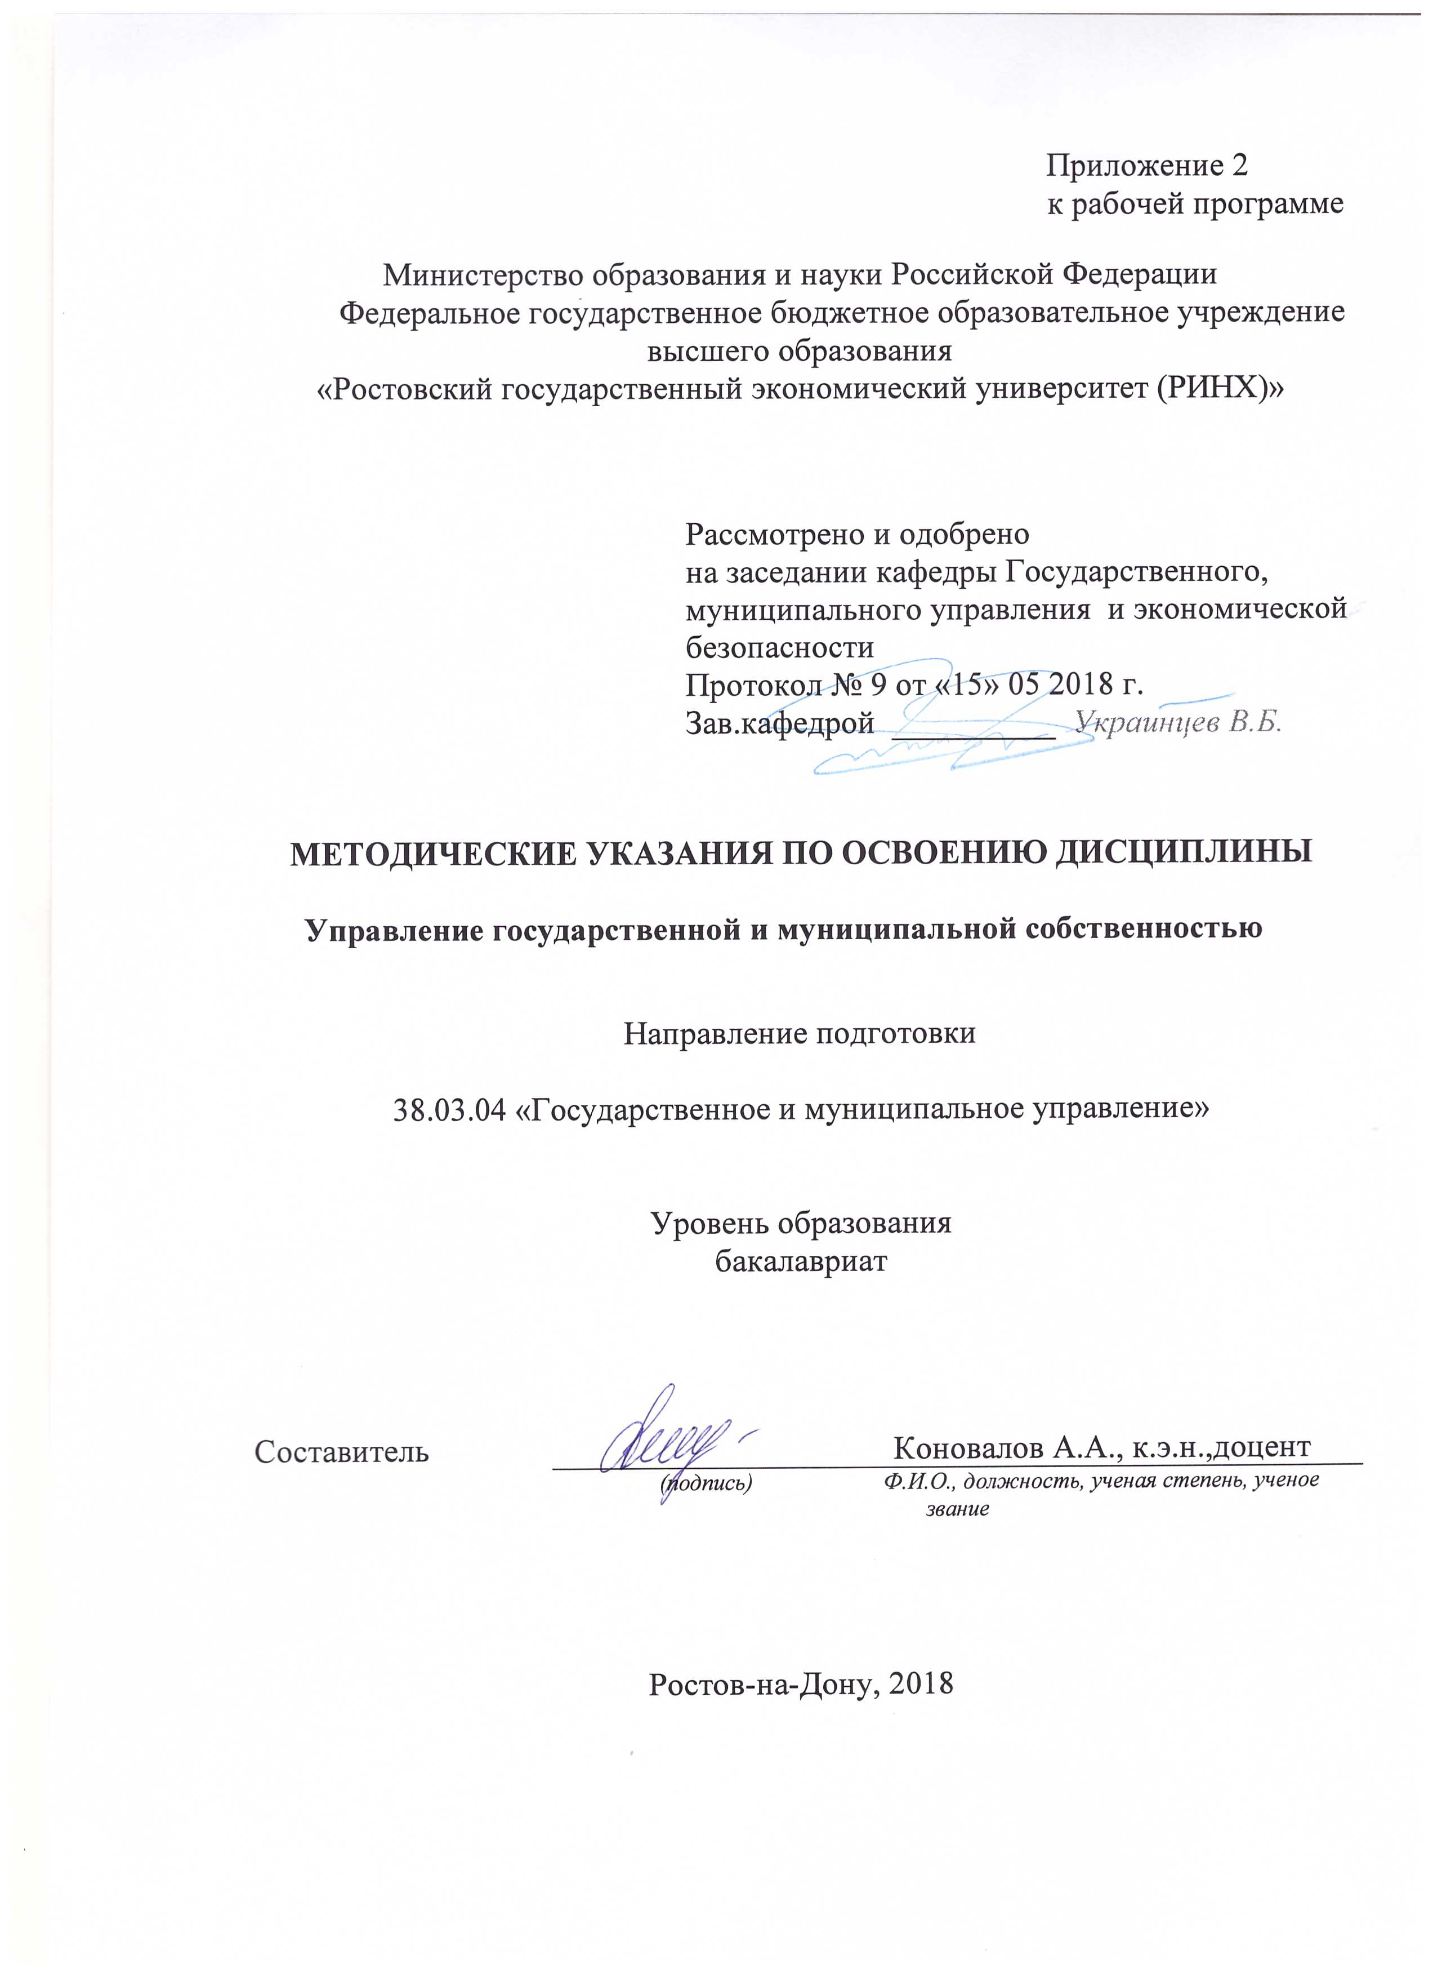

Методические указания по освоению дисциплины **Управление государственной и муниципальной собственностью** адресованы студентам всех форм обучения.

Учебным планом по направлению подготовки 38.03.04 «Государственное и муниципальное управление» предусмотрены следующие виды занятий:

- лекции;

- практические занятия.

В ходе лекционных занятий рассматриваются основные вопросы, направленные на изучение дисциплины, даются рекомендации для самостоятельной работы и подготовке к практическим занятиям.

В ходе практических занятий углубляются и закрепляются знания студентов по ряду рассмотренных на лекциях вопросов, развиваются навыки оценки своих поступков и поступков окружающих с точки зрения норм этики и морали; навыки поведения в служебном коллективе и общения с гражданами в соответствии с нормами служебного и общего этикета; навыки позитивного взаимодействия в процессе профессиональной деятельности, в том числе с представителями различных социальных групп, национальностей и конфессий

При подготовке к практическим занятиям каждый студент должен:

– изучить рекомендованную учебную литературу;

– изучить конспекты лекций;

– подготовить ответы на все вопросы по изучаемой теме;

–письменно решить домашнее задание, рекомендованные преподавателем при изучении каждой темы.

По согласованию с преподавателем студент может подготовить реферат, доклад или сообщение по теме занятия. В процессе подготовки к практическим занятиям студенты могут воспользоваться консультациями преподавателя.

Вопросы, не рассмотренные на лекциях и практических занятиях, должны быть изучены студентами в ходе самостоятельной работы. Контроль самостоятельной работы студентов над учебной программой курса осуществляется в ходе занятий методом устного опроса или посредством тестирования. В ходе самостоятельной работы каждый студент обязан прочитать основную и по возможности дополнительную литературу по изучаемой теме, дополнить конспекты лекций недостающим материалом, выписками из рекомендованных первоисточников. Выделить непонятные термины, найти их значение в энциклопедических словарях.

Студент должен готовиться к предстоящему лабораторному занятию по всем, обозначенным в рабочей программе дисциплины вопросам.

При реализации различных видов учебной работы используются разнообразные (в т.ч. интерактивные) методы обучения, в частности:

- интерактивная доска для подготовки и проведения лекционных и семинарских занятий;

Для подготовки к занятиям, текущему контролю и промежуточной аттестации студенты могут воспользоваться электронной библиотекой ВУЗа <http://library.rsue.ru/> . Также обучающиеся могут взять на дом необходимую литературу на абонементе вузовской библиотеки или воспользоваться читальными залами вуза.